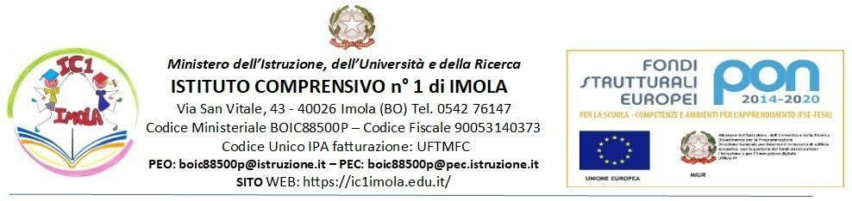

Ai genitori delle classi terze della secondaria di I grado Ai docenti della scuola secondaria di I grado
p. c. al personale ATA e alla dsga

Esami di Stato a. s. 2024/2025
Si comunicano di seguito le date previste per gli scritti degli Esami di Stato, che verranno tenute presente dalla Commissione esaminatrice.

Data e orario | Attività
Martedì 10/6/2025, 8.30 | Prova scritta di italiano
Mercoledì 11/6/2025, 8.30 | Prova scritta di lingua straniera
Giovedì 12/6/2025, 8.30 | Prova scritta di matematica
Lunedì 16/06/2025 09.30 – 18.30 | Prove orali
Martedì 17/06/2025 08.00 – 18.30 | Prove orali
Mercoledì 18/06/2025 08.00 – 18.30 | Prove orali
Giovedì 19/06/2025 08.00 – 10.15 | Prove orali
Sabato 21/06/2025 08.00 – 18.30 | Prove orali
Lunedì 23/06/2025 08.00 – 18.30 | Prove orali
Martedì 24/06/2025 08.00 – 18.30 | Prove orali
Mercoledì 25/06/2025 08.00 – 17.45 | Prove orali

Si precisa che:
- le prove scritte avranno inizio per le ore 8.30, ma si raccomanda agli alunni di essere pronti per l’ingresso a scuola alle ore 8.00;
- sia le prove scritte che i colloqui orali si svolgono nelle rispettive sedi della scuola secondaria (Mordano e Sesto Imolese);
- al termine della prima prova scritta, martedì 10/6, gli alunni troveranno affisso nella bacheca della scuola il calendario dettagliato dei colloqui orali, per i quali saranno convocati secondo il giorno e l’orario previsto dallo stesso calendario;
- le prove orali si terranno dal lunedì 16/06/2025 al giovedì 19/06/2025 per gli alunni della secondaria di Sesto imolese, dal sabato 21/06/2025 al mercoledì 25/06/2025 per gli alunni della secondaria di Mordano;
- si raccomandano ai candidati all’Esame la puntualità e il decoro nel vestiario.

Il Dirigente Scolastico Prof. Gabriele Petrone

